Лабораторная работа №2

Задача 45

Хватов Максим Григорьевич

Содержание

# 1 Цель работы

Приобрести практические навыки работы с scilabпо решению математических задач моделирования

# 2 Задание

На море в тумане катер береговой охраны преследует лодку браконьеров. Через определенный промежуток времени туман рассеивается, и лодка обнаруживается на расстоянии 16,4 км от катера. Затем лодка снова скрывается в тумане и уходит прямолинейно в неизвестном направлении. Известно, что скорость катера в 4,2 раза больше скорости браконьерской лодки. 1. Запишите уравнение, описывающее движение катера, с начальными условиями для двух случаев (в зависимости от расположения катера относительно лодки в начальный момент времени). 2. Постройте траекторию движения катера и лодки для двух случаев. 3. Найдите точку пересечения траектории катера и лодки

# 3 Выполнение лабораторной работы

Сначала я зайду в scilab и создам новый файл, где буду прописывать исходный код программы, которая будет решатьзадачу из варианта 45.

Исхоный кодимеет следующий вид:

// Параметры задачи  
v = 10; // Скорость лодки (можно выбрать любое значение)  
x_c0 = 0; // Начальное положение катера  
x_b0 = 16.4; // Начальное положение лодки  
  
// Время  
t = 0:0.1:10; // Временной интервал  
  
// Случай 1: Катер впереди лодки  
x_c1 = x_c0 + 4.2 * v * t;  
x_b1 = x_b0 + v * t;  
  
// Случай 2: Катер позади лодки  
x_c2 = x_c0 - 4.2 * v * t;  
x_b2 = x_b0 + v * t;  
  
// Построение графиков  
scf(0);  
plot(t, x_c1, 'r', t, x_b1, 'b');  
xlabel('Время (t)');  
ylabel('Расстояние (км)');  
title('Случай 1: Катер впереди лодки');  
legend(['Катер'; 'Лодка']);  
  
scf(1);  
plot(t, x_c2, 'r', t, x_b2, 'b');  
xlabel('Время (t)');  
ylabel('Расстояние (км)');  
title('Случай 2: Катер позади лодки');  
legend(['Катер'; 'Лодка']);  
  
// Вычисление времени пересечения для Случая 1  
t_intersect = 16.4 / (3.2 * v);  
x_intersect = x_c0 + 4.2 * v * t_intersect;  
  
disp("Время пересечения: " + string(t_intersect));  
disp("Координата пересечения: " + string(x_intersect));

В результате запуска кода, получаются следующие графики для случая, когда лодка позади катера (рис. 1) и лодка впереди катера (рис. 2)

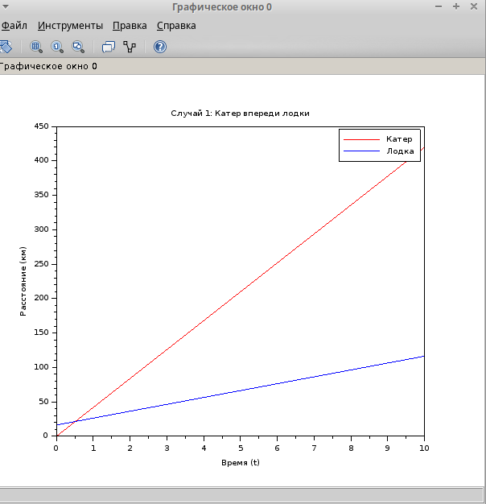

Рис. 1: График пересечения лодки и катера

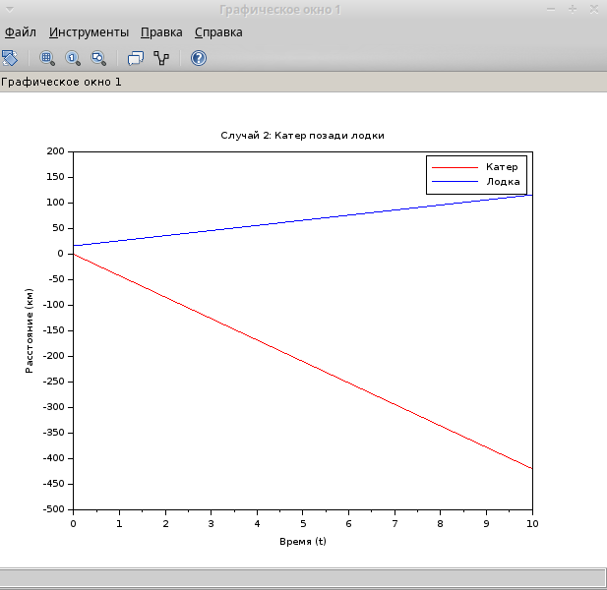

Рис. 2: График пересечения лодки и катера

# 4 Выводы

В процессе выполнения лабораторной работы я приобрел практические навыки по решению задач математического моделироваания в scilab